**EVALUASI CUACA MARITIM**

**Tanggal** **10 Agustus 2023 Pukul 08.00 WITA – 11 Agustus 2023 Pukul 08.00 WITA**

1. **Dasar Pertimbangan.**
2. Berdasarkan Model Ina-Waves, Tinggi Gelombang Signifikan di wilayah Perairan Bali - NTB:
3. **0.5 – 1.25 Meter (Rendah)** :Laut Bali, SelatBali bagian Utara, Selat Lombok bagian Utara.
4. **1.25 – 2.5 Meter (Sedang*)*** :  Laut Sumbawa.
5. **2.5 – 4.0 Meter (Tinggi)** : Selat Bali bagian Selatan, Selat Badung, Selat Lombok bagian

Selatan, Selat Alas bagian Selatan, Perairan Selatan Bali-NTB

dan Samudra Hindia Selatan Bali-NTB.

1. **4.0 – 6.0 Meter (Sangat Tinggi)** : -
2. Berdasarkan Model Ina-Waves, arah dan kec. Angin di perairan Bali - NTB dominan bertiup dari arah Timur - Selatan dengan kecepatan berkisar antara 2 – 20 knot.

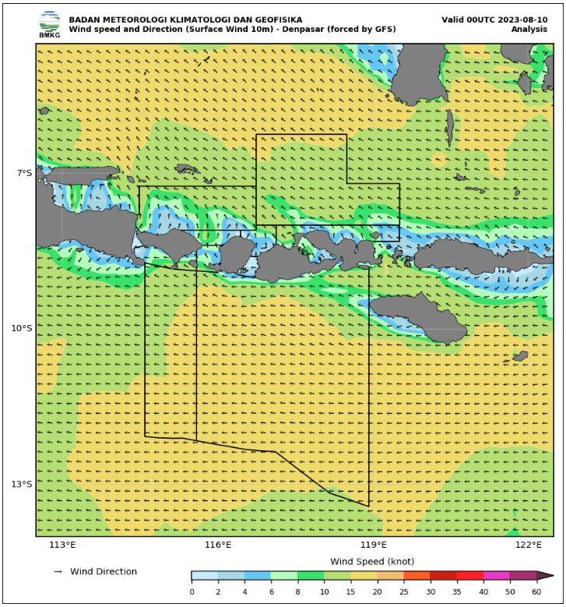 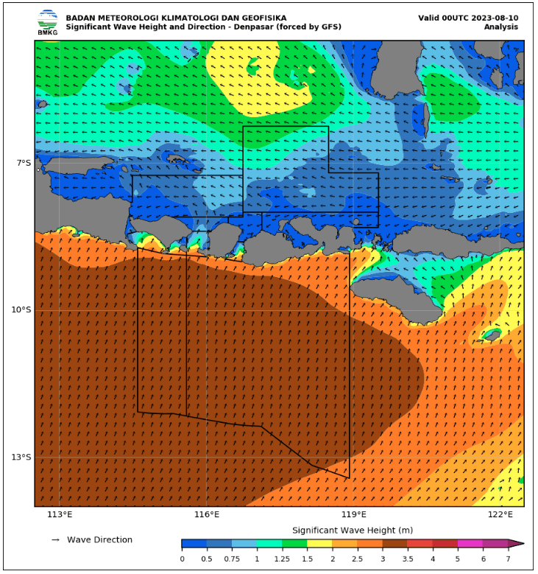

Arah dan Kecepatan Angin Tinggi Gelombang Signifikan

**II. Kesimpulan.**

Kondisi Cuaca di sekitar perairan Bali - NTB umumnya Cerah Berawan. Tinggi gelombang di perairan utara berkisar 0.5 – 1.5 meter dan di perairan selatan berkisar 1.0 – 3.5 meter. Angin dominan bertiup dari arah Timur - Selatan dengan kecepatan berkisar antara 2 - 20 knot.

Dibuat Oleh:

Forecaster on Duty

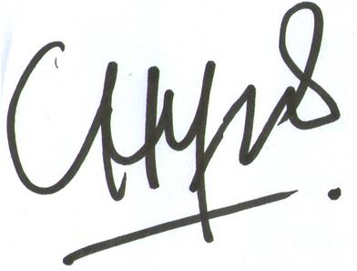

Ni Putu Lia Cahyani, SP

NIP.198503012007012003

Diperiksa Oleh:

Sub Koordinator Pelayanan Jasa



TirthaWijaya, SP

NIP.197312051995031001

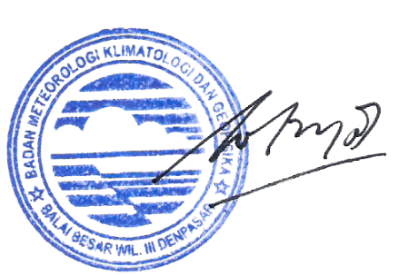

Diketahui Oleh:

Koordinator Bid. Datin

I Nyoman Gede Wiryajaya, S.TP, MP

NIP.196904081996031001